青少年机器人技术等级考试实际操作试卷（二级）
一、模型认知(共4题，共20分)
温馨提醒：下列四题为多选题。
1. | 下列属于平面四杆机构的是？（ ）
A. | 曲柄摇杆

B. | 双曲柄

C. | 反向双曲柄

D. | 双摇杆

 | 试题编号：20220613164525466
 | 试题类型：多选题
 | 标准答案：A|B|C|D
 | 试题难度：一般
 | 试题解析：
 | 考生答案：A|B|C|D
 | 考生得分：5
 | 是否评分：已评分
 | 评价描述：

2. | 下列哪些传动方式不改变原来轴的转向？（ ）
A. | 两个齿轮平行啮合传动

B. | 链传动

C. | 皮带平行传动

D. | 皮带交叉传动

 | 试题编号：20220613164525669
 | 试题类型：多选题
 | 标准答案：B|C
 | 试题难度：一般
 | 试题解析：
 | 考生答案：B|C
 | 考生得分：5
 | 是否评分：已评分
 | 评价描述：

3. | 石油开采机模型中将电机的等速回转转化为机头上下摆动的部件包括？（ ）
A. | 曲柄

B. | 连杆

C. | 摇杆

D. | 滑块

 | 试题编号：20220613164525591
 | 试题类型：多选题
 | 标准答案：A|B|C
 | 试题难度：一般
 | 试题解析：
 | 考生答案：A|B|C
 | 考生得分：5
 | 是否评分：已评分
 | 评价描述：

4. | 关于曲柄摇杆机构说法正确的是？（ ）
A. | 曲柄做回转动作

B. | 曲柄做摇摆动作

C. | 摇杆做回转动作

D. | 摇杆做摇摆动作

 | 试题编号：20220613164525622
 | 试题类型：多选题
 | 标准答案：A|D
 | 试题难度：一般
 | 试题解析：
 | 考生答案：A|D
 | 考生得分：5
 | 是否评分：已评分
 | 评价描述：
二、实际操作(共1题，共80分)
5. | 实操题  (1) 搭建说明  请考生制作一个电动石油开采机模型。  (2) 搭建要求  （a）具备电动石油开采机模型大体框架；  （b）任意选择一种传动方式，具备曲柄摇杆机构；  （c）有表示抽油杆的部件；  （d）开启电动机，抽油杆上下直动；  （e）整体动作流畅。  (3) 器材说明  考生作答时不指定任何器材，所搭建的模型在外形、结构、功能方面满足题目要求即可。以下样例模型选自经中国电子学会评审通过的青少年机器人技术等级考试一级、二级适用器材。仅供参考，不作为考试评分的唯一依据。  (4) 案例样图  以下列举了相关器材模型样例，考生可任选其一作为参考。  样例1  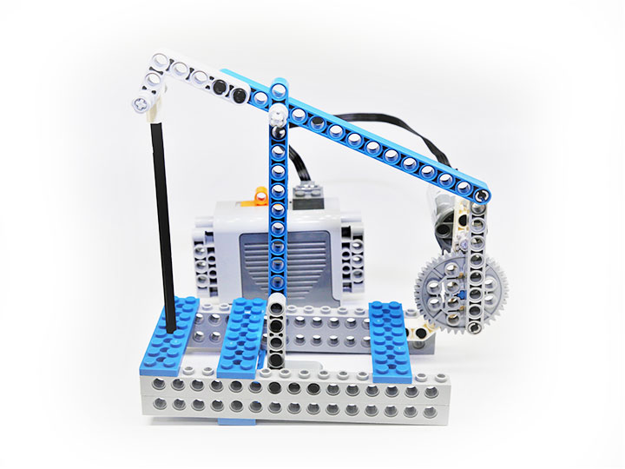  样例2  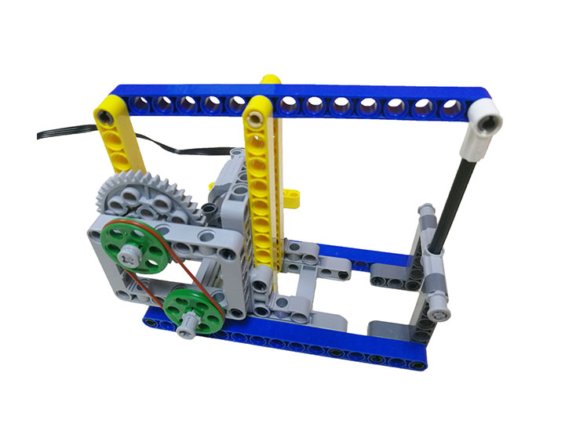  样例3  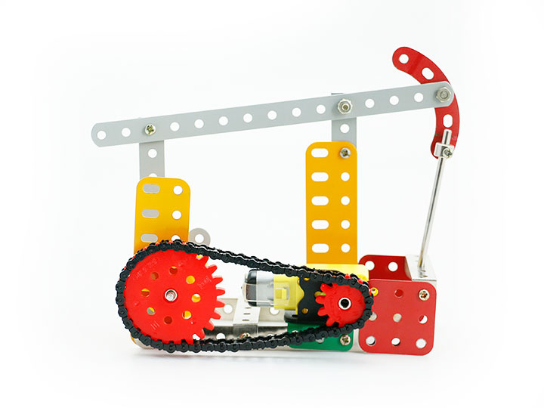  样例4  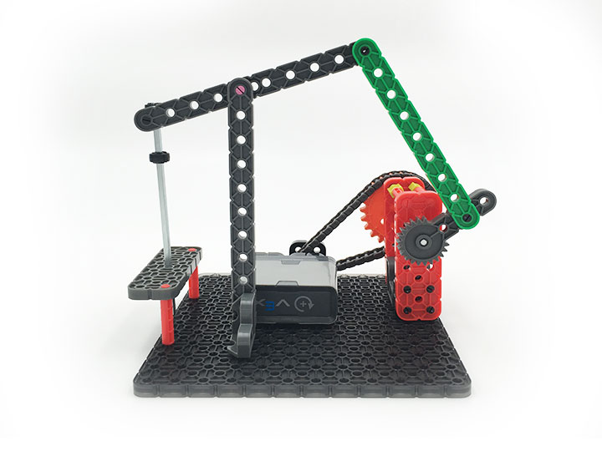  样例5  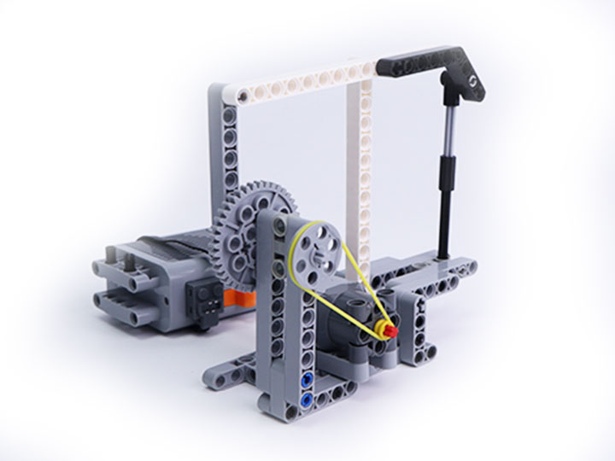  样例6  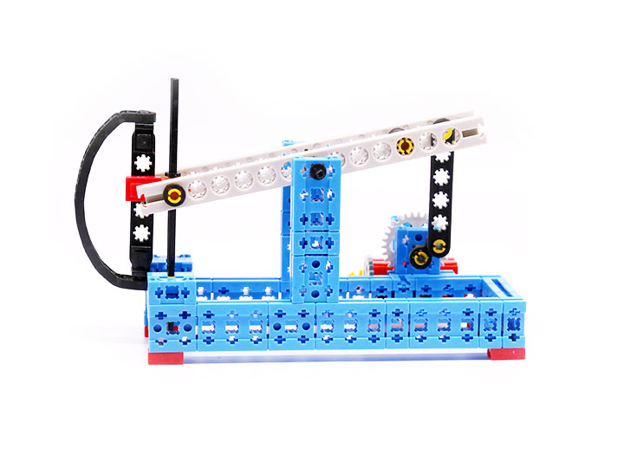
 | 试题编号：2021031402sc
 | 试题类型：简答题
 | 标准答案：
 | 试题难度：一般
 | 试题解析：
 | 考生答案：
 | 考生得分：80
 | 是否评分：已评分
 | 评价描述：

